ФПМИ, 3 курс, 9а группа

Крагель Алина Олеговна

ИСО

Исаченко Александр Николаевич

Лабораторная работа №6

1. $m = 4$.

Алгоритм Басакера-Гоуэна.

См. рис. 1.1.

В сети пропускаем нулевой поток f. Его мощность и стоимость равны нулю. Граф модифицированных стоимостей совпадает с исходным.

Наиболее дешевый путь из s в t: s -> b -> t. Его удельная стоимость равна 3. В соответствующей сети цепи $ε=\min\left(2, 2, 4-0\right)=2.$ Дуги цепи прямые. Увеличиваем поток на 2. Мощность нового потока 2 меньше требуемого 4.

См. рис. 1.2.

Работаем с путем s -> a -> t. Его удельная стоимость равна 4. В соответствующей сети цепи $ε=\min\left(2, 3, 4-2\right)=2.$ Дуги цепи прямые. Увеличиваем поток на 2.

См. рис. 1.3. $$S(f) = 14.$$

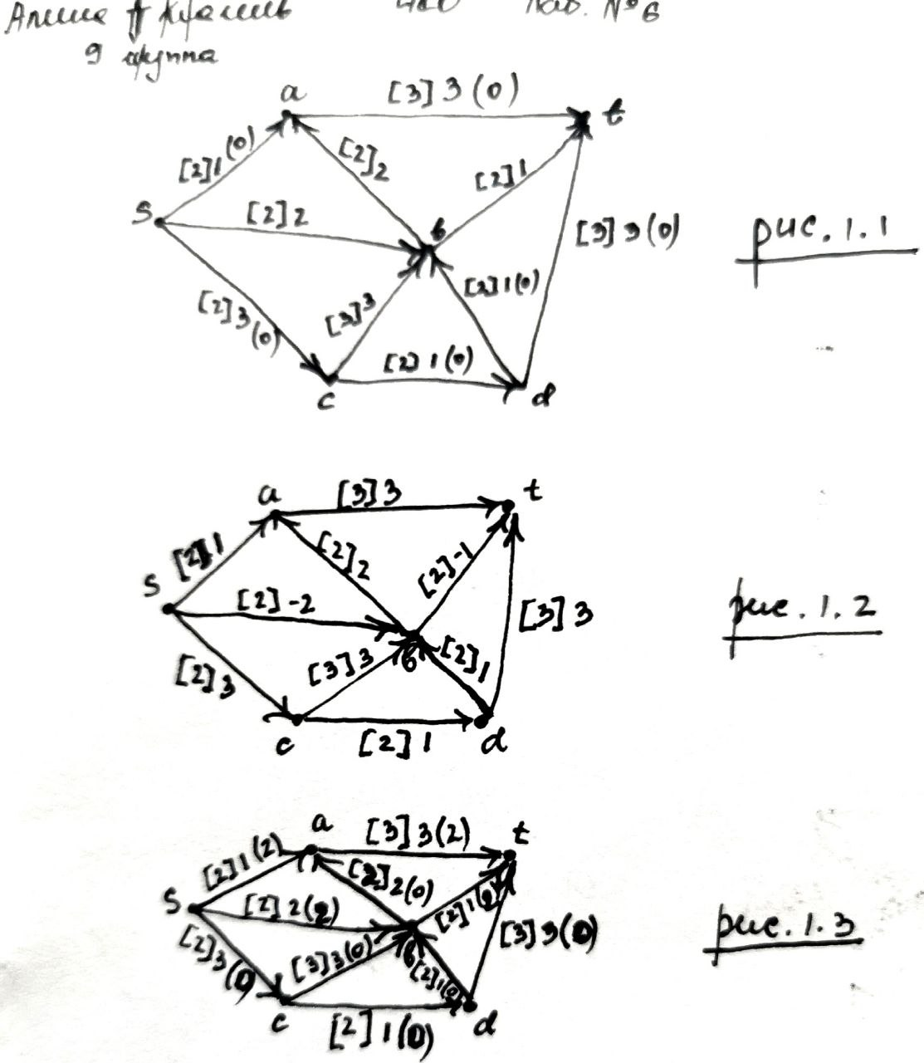

Алгоритм Клейна

См. рис. 1.4.

Начальный поток на рис. выше.

См. рис. 1.5.

Граф модифицированной стоимости на рис. выше.

Контур с отрицательной удельной стоимостью s -> b -> t -> d -> c.

Увеличиваем поток на s -> b -> t на 2, уменьшаем на 2 на d -> c -> s.

См. рис. 1.6.

Граф модифицированных стоимостей на рис. ниже.

См. рис. 1.7.

В графе нет контуров с отрицательной удельной стоимостью, поток оптимальный. $S(f) = 14.$

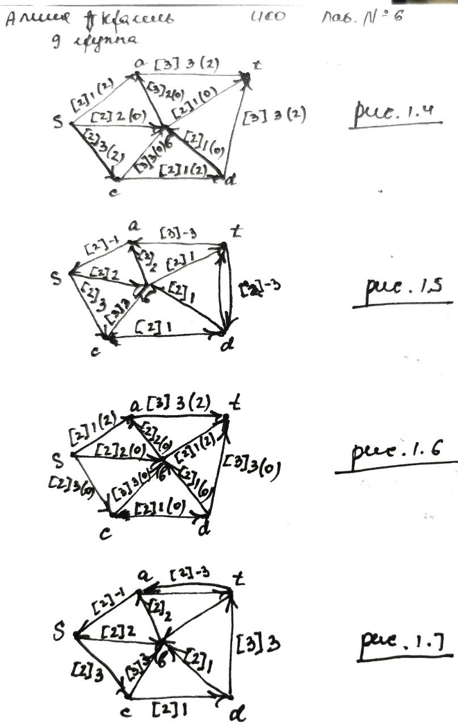

1. Приводим исходную матрицу по строкам (с помощью $α)$.

Как можно заметить ниже, матрица не видоизменяется, переходим к приведению по столбцам (с помощью $β$*)*. Результат тот же.

Вводим коэффициент – сумму приводящих констант $γ$.

$$\left(\begin{matrix}inf & 0 & 2 & 3 & 4 \\ 0 & inf & 0 & 0 & 0 \\ 3 & 0 & inf & 2 & 1 \\ 2 & 0 & 3 & inf & 2 \\ 1 & 0 & 4 & 1 & inf\end{matrix}\right)$$

$$α_{\dot{i}}=0, β_{i}=0, ⅈ=\overline{1_{,}5}$$

$$\left(\begin{matrix}inf & 0^{2} & 2 & 3 & 4 \\ 0^{1} & inf & 0^{2} & 0^{1} & 0^{1} \\ 3 & 0^{1} & inf & 2 & 1 \\ 2 & 0^{2} & 3 & inf & 2 \\ 1 & 0^{1} & 4 & 1 & inf\end{matrix}\right)$$

$γ=0$

$$\left(\begin{matrix}inf & 0 & 0 & 0 \\ 3 & inf & 2 & 1 \\ 2 & 3 & inf & 2 \\ 1 & 4 & 1 & inf\end{matrix}\right)$$

$$α_{1}=0, α_{2}= 1, α_{3}= 2, α_{4}= 1$$

$$\left(\begin{matrix}inf & 0^{1} & 0^{0} & 0^{0} \\ 2 & inf & 1 & 0^{1} \\ 0^{0} & 1 & inf & 0^{0} \\ 0^{0} & 3 & 0^{0} & inf\end{matrix}\right)$$

$$γ=4$$

$$\left(\begin{matrix}inf & 1 & 0 \\ 0 & inf & 0 \\ 0 & 0 & inf\end{matrix}\right)$$

$$α_{\dot{i}}=0, β_{i}=0, ⅈ=\overline{1_{,}3}$$

$$\left(\begin{matrix}inf & 1 & 0^{1} \\ 0^{0} & inf & 0^{0} \\ inf & 0^{1} & inf\end{matrix}\right)$$

$$γ=4$$

$$\left(\begin{matrix}inf & 0 \\ 0 & inf\end{matrix}\right)$$

Маршрут: 1 ->2->4->4->5->1

Цена: 4

|  |  |  |
| --- | --- | --- |
| Обозначение работы | Продолжительность | Непосредственно предшествующие работы |
| *A* | 3 | – |
| *B* | 5 | – |
| *C* | 7 | – |
| *D* | 6 | *A* |
| *E* | 3 | *A* |
| *F* | 3 | *B, E* |
| *G* | 2 | *D, F, H* |
| *H* | 5 | *B, C, E* |
| *I* | 7 | *B, C, E* |

Построим сетевой график “вершина-событие”.

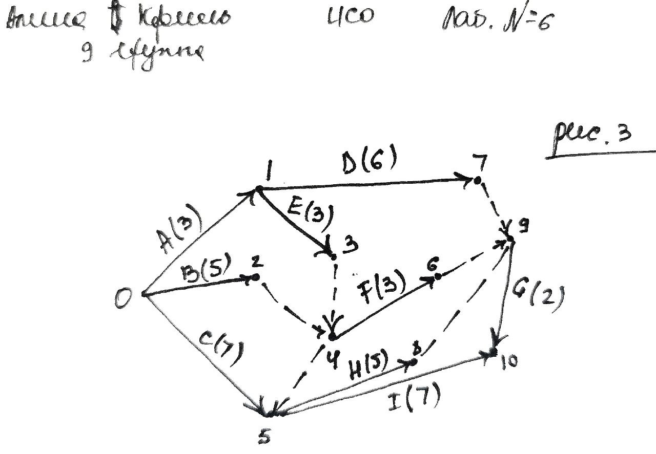

Ранние сроки наступления событий:

*T*0*p* = 0,

*T*1*p* = *T*0*p* + *t*01 = 3,

*T*2*p* = max [*T*0*p* + *t*02, *T*1*p* + *t*12] = 6,

*T*3*p* = max [*T*0*p* + *t*03, *T*2*p* + *t*23] = 7,

*T*4*p* = max [*T*1*p* + *t*14, *T*2*p* + *t*24, *T*3*p* + *t*34] = 12,

*T*5*p* = max [*T*3*p* + *t*35, *T*4*p* + *t*45] = 14 = *Tкр* = 14.

Поздние сроки наступления событий:

*T*5*n* = *T*5*p* = 14,

*T*4*n* = *T*5*n* - *t*45 = 12,

*T*3*n* = min [*T*5*n* - *t*35, *T*4*n* - *t*34] = 7,

*T*2*n* = min [*T*4*n* - *t*24, *T*3*n* - *t*23] = 7,

*T*1*n* = min [*T*4*n* - *t*24, *T*2*n* - *t*12] = 4,

*T*0*n* = min [*T*3*n* - *t*03, *T*2*n* - *t*02, *T*1*n* - *t*01] = 0.

Резервы времени для событий:

*R*0 = *T*0*n* - *T*0*p* = 0,

*R*1 = *T*1*n* - *T*1*p* = 1,

*R*2 = *T*2n - *T*2*p* = 1,

*R*3 = *T*3*n* - *T*3*p* = 0,

*R*4 = *T*4*n* - *T*4*p* = 0,

*R*5 = *T*5*n* - *T*5*p* = 0.

События критического пути имеют резервы, равные 0. Критический путь: (0,3), (3,4), (4,5).

Ранние сроки начала и завершения работ:

*Tнр*(0,1) = 0, *Tзр*(0,1) = *T*0*p* + *t*01 = 3,

*Tнр*(0,2) = 0, *Tзр*(0,2) = *T*0*p* + *t*02 = 5,

*Tнр*(0,3) = 0, *Tзр*(0,3) = *T*0*p* + *t*03 = 7,

*Tнр*(1,2) = *T*1*p* = 3, *Tзр*(1,2) = *T*1*p* + *t*12 = 6,

*Tнр*(1,4) = *T*1*p* = 3, *Tзр*(1,4) = *T*1*p* + *t*14 = 9,

*Tнр*(2,3) = *T*2*p* = 6, *Tзр*(2,3) = *T*2*p* + *t*23 = 6,

*Tнр*(2,4) = *T*2*p* = 6, *Tзр*(2,4) = *T*2*p* + *t*24 = 9,

*Tнр*(3,4) = *T*3*p* = 7, *Tзр*(3,4) = *T*3*p* + *t*34 = 12,

*Tнр*(3,5) = *T*3*p* = 7, *Tзр*(3,5) = *T*3*p* + *t*35 = 14,

*Tнр*(4,5) = *T*4*p* = 12 , *Tзр*(4,5) = *T*4*p* + *t*45 = 14.

Поздние сроки завершения и начала работ:

*Tзп*(4,5) = *T*5*n* = 14, *Tнп*(4,5) = *Tзп*(4,5) - *t*45= 12,

*Tзп*(3,5) = *T*5*n* = 14, *Tнп*(3,5) = *Tзп*(3,5) - *t*35= 7,

*Tзп*(3,4) = *T*4*n* = 12, *Tнп*(3,4) = *Tзп*(3,4) - *t*34= 7,

*Tзп*(2,4) = *T*4*n* = 12, *Tнп*(2,4) = *Tзп*(2,4) - *t*24= 9,

*Tзп*(2,3) = *T*3*n* = 7, *Tнп*(2,3) = *Tзп*(2,3) - *t*23= 7,

*Tзп*(1,4) = *T*4*n* = 12, *Tнп*(1,4) = *Tзп*(1,4) - *t*14= 6,

*Tзп*(1,2) = *T*2*n* = 7, *Tнп*(1,2) = *Tзп*(1,2) - *t*12= 3,

*Tзп*(0,3) = *T*3*n* = 7, *Tнп*(0,3) = *Tзп*(0,3) - *t*03= 0,

*Tзп*(0,2) = *T*2*n* = 7, *Tнп*(0,2) = *Tзп*(0,2) - *t*02= 2,

*Tзп*(0,1) = *T*1*n* = 4, *Tнп*(0,1) = *Tзп*(0,1) – *t*01= 1.

Суммарные резервы времени для работ:

*Rc*(0,1) = *T*1*n* – *T*0*p* – *t*01 = 1,

*Rc*(0,2) = *T*2*n* – *T*0*p* – *t*02 = 2,

*Rc*(0,3) = *T*3*n* – *T*0*p* – *t*03 = 0,

*Rc*(1,2) = *T*2*n* – *T*1*p* – *t*12 = 1,

*Rc*(1,4) = *T*4*n* – *T*1*p* – *t*14 = 3,

*Rc*(2,3) = *T*3*n* – *T*2*p* – *t*23 = 1,

*Rc*(2,4) = *T*4*n* – *T*2*p* – *t*24 = 3,

*Rc*(3,4) = *T*4*n* – *T*3*p* – *t*34 = 0,

*Rc*(3,5) = *T*5*n* – *T*3*p* – *t*35 = 0,

*Rc*(4,5) = *T*5*n* – *T*4*p* – *t*45 = 0.

Свободный резерв времени для работ:

*Rcв*(0,1) = *T*1*p* – *T*0*p* – *t*01 = 0,

*Rcв*(0,2) = *T*2*p* – *T*0*p* – *t*02 = 1,

*Rcв*(0,3) = *T*3*p* – *T*0*p* – *t*03 = 0 ,

*Rcв*(1,2) = *T*2*p* – *T*1*p* – *t*12 = 0,

*Rcв*(1,4) = *T*4*p* – *T*1*p* – *t*14 = 3,

*Rcв*(2,3) = *T*3*p* – *T*2*p* – *t*23 = 1,

*Rcв*(2,4) = *T*4*p* – *T*2*p* – *t*24 = 3,

*Rcв*(3,4) = *T*4*p* – *T*3*p* – *t*34 = 0,

*Rcв*(3,5) = *T*5*p* – *T*3*p* – *t*35 = 0,

*Rcв*(4,5) = *T*5*p* – *T*4*p* – *t*45 = 0.

Независимый резерв времени для работ:

*Rн*(0,1) = max [ 0 , *T*1*p* – *T*0*n* – *t*01 ] = 0,

*Rн*(0,2) = max [ 0 , *T*2*p* – *T*0*n* – *t*02 ] = 1,

*Rн*(0,3) = max [ 0 , *T*3*p* – *T*0*n* – *t*03 ] = 0,

*Rн*(1,2) = max [ 0 , *T*2*p* – *T*1*n* – *t*12 ] = 0,

*Rн*(1,4) = max [ 0 , *T*4*p* – *T*1*n* – *t*14 ] = 2,

*Rн*(2,3) = max [0 , *T*3*p* – *T*2*n* – *t*23 ] = 0,

*Rн*(2,4) = max [ 0 , *T*4*p* – *T*2*n* – *t*24 ] = 2,

*Rн*(3,4) = max [ 0 , *T*4*p* – *T*3*n* – *t*34 ] = 0,

*Rн*(3,5) = max [ 0 , *T*5*p* – *T*3*n* – *t*35 ] = 0,

*Rн*(4,5) = max [ 0 , *T*5*p* – *T*4*n* – *t*45 ] = 0.

Гарантированный резерв времени для работ:

*Rг*(0,1) = *T*1*n* – *T*0*n* – *t*01 = 1,

*Rг*(0,2) = *T*2*n* – *T*0*n* – *t*02 = 2,

*Rг*(0,3) = *T*3*n* – *T*0*n* – *t*03 = 0,

*Rг*(1,2) = *T*2*n* – *T*1*n* – *t*12 = 0,

*Rг*(1,4) = *T*4*n* – *T*1*n* – *t*14 = 2,

*Rг*(2,3) = *T*3*n* – *T*2*n* – *t*23 = 0,

*Rг*(2,4) = *T*4*n* – *T*2*n* – *t*24 = 2,

*Rг*(3,4) = *T*4*n* – *T*3*n* – *t*34 = 0,

*Rг*(3,5) = *T*5*n* – *T*3*n* – *t*35 = 0,

*Rг*(4,5) = *T*5*n* – *T*4*n* – *t*45 = 0.